Ассоциация проектировщиков Южного округа
АПЮО
Саморегулируемая организация, основанная на членстве лиц, осуществляющих подготовку проектной документации
344000 г. Ростов-на-Дону, ул. Красноармейская, д. 145, офис 603
СРО-П-195-15092017
Индивидуальный предприниматель Павлюкова Елена Геннадьевна
Регистрационный номер члена в реестре членов саморегулируемой организации – 500

ПРОЕКТНАЯ ДОКУМЕНТАЦИЯ
Обоснование отступления от требований Правил землепользования и застройки Миллеровского городского поселения в отношении земельного участка с КН 61:54:0075801:20, расположенном по адресу:
Ростовская обл, р-н Миллеровский, г Миллерово,
ул. Тимирязева, 56

72 - 2022 – ГП

2022 год

Ассоциация проектировщиков Южного округа
АПЮО
Саморегулируемая организация, основанная на членстве лиц, осуществляющих подготовку проектной документации
344000 г. Ростов-на-Дону, ул. Красноармейская, д. 145, офис 603
СРО-П-195-15092017
Индивидуальный предприниматель Павлюкова Елена Геннадьевна
Регистрационный номер члена в реестре членов саморегулируемой организации – 500

ПРОЕКТНАЯ ДОКУМЕНТАЦИЯ

Обоснование отступления от требований Правил землепользования и застройки Миллеровского городского поселения в отношении земельного участка с КН 61:54:0075801:20, расположенном по адресу:
Ростовская обл, р-н Миллеровский, г Миллерово,
ул. Тимирязева, 56

72 - 2022 – ГП

ГИП Павлюкова Е.Г.

2022 год

Основание для разработки документации
Обоснование отступления от требований Правил землепользования и застройки Миллеровского городского поселения в отношении земельного участка с КН 61:54:0075801:20, расположенном по адресу: Ростовская обл, р-н Миллеровский, г Миллерово, ул. Тимирязева, 56, разработано на основании:
- задания на проектирование, выданного заказчиком
- № 123-ФЗ «Технический регламент о требованиях пожарной безопасности»
- СП 42.13330.2011, СНиП 2.07.01-89* «Градостроительство. Планировка и
застройка городских и сельских поселений»
- «Нормативы градостроительного проектирования городских округов и
поселений Ростовской области»
- Правила землепользования и застройки Миллеровского городского поселения

Цель работы - обоснование отступления от требований Правил землепользования и застройки Миллеровского городского поселения для определения возможного места строительства жилого дома, а именно от параметров разрешенного строительства в части изменения отступов от границ земельного участка в связи с иными характеристиками, которые неблагоприятны для застройки земельного участка (в порядке ст.40 Градостроительного кодекса РФ) .

  - Характеристика земельного участка

Земельный участок с КН 61:54:0075801:20, расположен по адресу:
Ростовская обл, р-н Миллеровский, г Миллерово, ул. Тимирязева, 56, на землях городского поселения. Земельный участок, находится в условиях сложившейся градостроительной ситуации (сложившаяся застройка). Участок прямоугольной конфигурации в плане. Площадь земельного участка, согласно сведений из Росреестра, составляет 442 м². Площадь рассматриваемого земельного участка соответствует требованиям ПЗЗ Миллеровского городского поселения.
Согласно Правил землепользования и застройки Миллеровского городского поселения, проектируемый объект расположен в Центральном планировочном районе в зоне Ж1- зона индивидуальной усадебной жилой застройки. Индивидуальная жилая застройка выделена для обеспечения правовых условий формирования жилых районов из отдельно стоящих индивидуальных жилых домов усадебного типа с минимально разрешенным набором услуг местного значения. К индивидуальной жилой застройке относятся отдельно стоящие жилые дома с количеством этажей не более чем три, предназначенные для проживания одной семьи (объекты индивидуального жилищного строительства).
На участке отсутствуют памятники архитектуры.

Земельный участок ограничен:
- с юга-автомобильной дорогой по ул.Тимирязева;
- с запада, востока, севера - соседними земельными участками;

Взам. Инв. №
Подп. И дата
Инв. № подл.
Инв. № подл. |  |  |  |  |  |  |  | 72 - 2022 – ПЗ | Лист
Инв. № подл. |  |  |  |  |  |  |  | 72 - 2022 – ПЗ | 1
Инв. № подл. |  | Изм | Кол. | Лист | № док. | Подпись | Дата | 72 - 2022 – ПЗ | 1

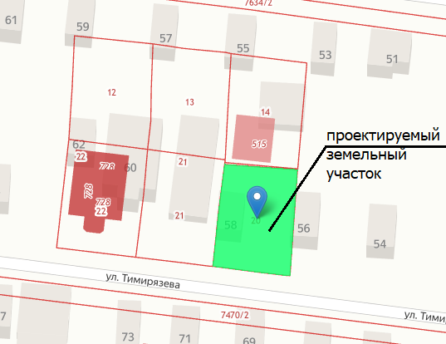

  - Обоснование отступления от требований ПЗЗ Миллеровского городского поселения.

В соответствии с Правилами землепользования и застройки Миллеровского городского поселения, минимальные отступы от границ земельных участков в целях определения мест допустимого размещения зданий, строений, сооружений, за пределами которых запрещено строительство зданий, строений, сооружений составляют:
От красной линии улиц– 5м;
От красной линии проездов – 3м;
От хозяйственных построек до красных линий улиц и проездов – 5м;
В условиях сложившейся застройки допускается размещение зданий, строений, сооружений для видов разрешенного использования с кодами 2.1, 2.2, 2.3 по границе земельного участка, примыкающего к красной линии и (или) территории общего пользования, в том числе улице, проезду, береговой линии;
Минимальный отступ застройки от границы земельного участка, примыкающей к границам сопредельного земельного участка:
- От усадебного, одно-двухквартирного и блокированного дома до границы соседнего земельного участка – 3 м
- От постройки для содержания скота и птицы до границы соседнего земельного участка -4 м

Взам. Инв. №
Подп. И дата
Инв. № подл.
Инв. № подл. |  |  |  |  |  |  |  | 72 - 2022 – ПЗ | Лист
Инв. № подл. |  |  |  |  |  |  |  | 72 - 2022 – ПЗ | 2
Инв. № подл. |  | Изм | Кол. | Лист | № док. | Подпись | Дата | 72 - 2022 – ПЗ | 2

- От других построек (бани,гаражи и др.) до границы соседнего земельного участка – 1м
- От стволов высокорослых деревьев до границы соседнего земельного участка -4 м;
- От стволов среднерослых деревьев до границы соседнего земельного участка – 2 м
От кустарников до границы соседнего земельного участка -1
В условиях реконструкции сложившейся застройки допускается уменьшение отступа до 1 м до границы соседнего земельного участка при условии соблюдения требований технических регламентов.

При обследовании земельного участка на предмет определения места размещения объекта, выявлено:
- на земельном участке расположено существующее здание жилого дома, которое в настоящий момент используется по прямому назначению;
- существующее здание жилого дома размещено на земельном участке до принятия Правил землепользования и застройки Миллеровского городского поселения.
- расположенные на соседнем земельном участке с КН 61:54:0075801:21 по адресу - ул.Тимирязева, 54 - здание жилого дома и подсобные строения и сооружения расположены от границы исследуемого земельного участка на расстоянии менее 3,0м. и не имеют на стенах, смежных с исследуемым земельным участком оконных и дверных проемов.

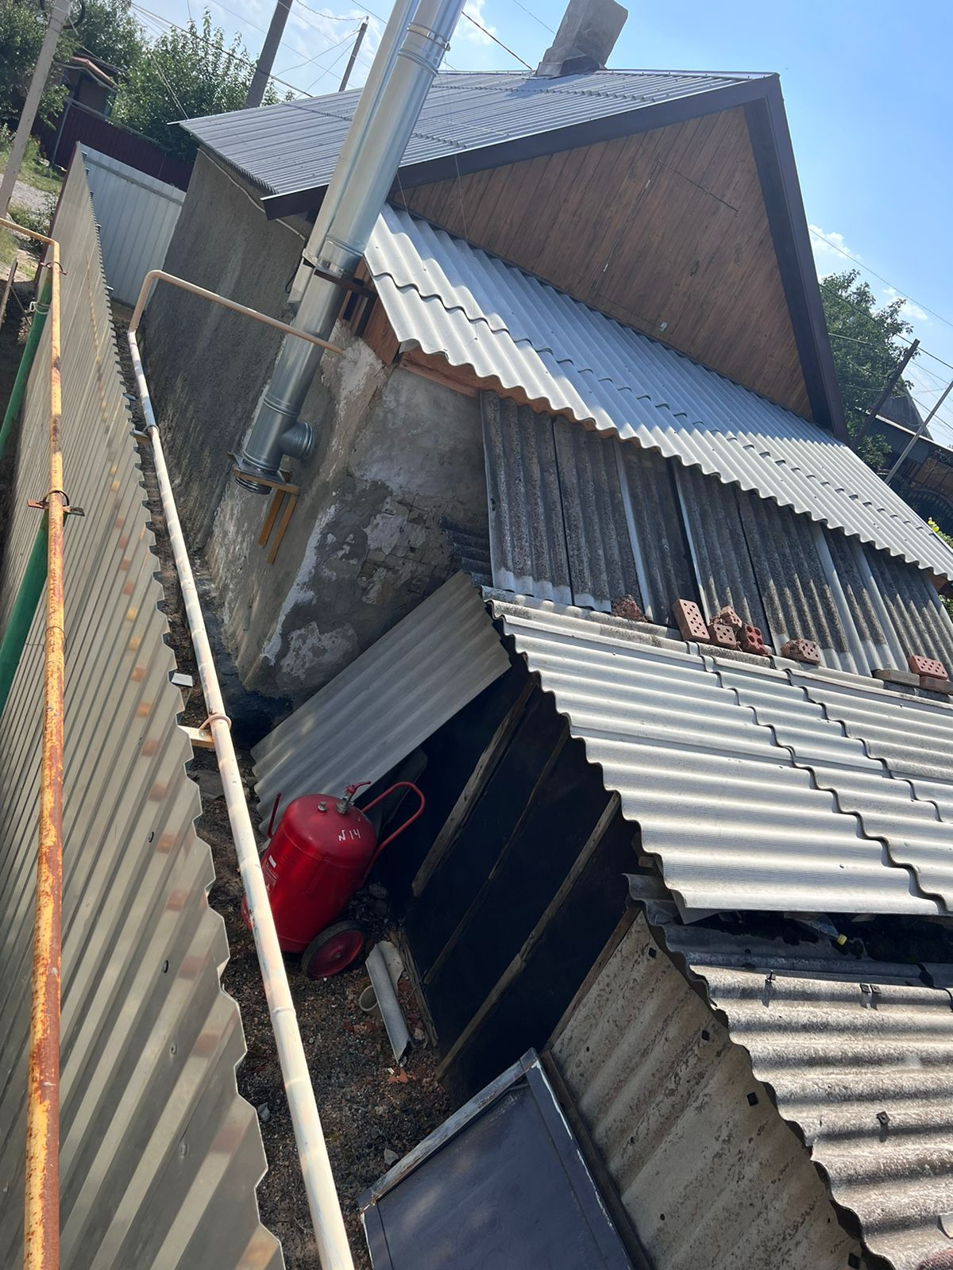

Взам. Инв. №
Подп. И дата
Инв. № подл.
Инв. № подл. |  |  |  |  |  |  |  | 72 - 2022 – ПЗ | Лист
Инв. № подл. |  |  |  |  |  |  |  | 72 - 2022 – ПЗ | 3
Инв. № подл. |  | Изм | Кол. | Лист | № док. | Подпись | Дата | 72 - 2022 – ПЗ | 3

Проектируемый жилой дом возможно разместить на участке со следующими отступами:
- отступ от западной границы, смежной с соседним земельным участком с КН 61:54:0075801:21 с 3,0 до 1,2м.
Подобное размещение проектируемого жилого дома вызвано небольшими размерами земельного участка, наличием на земельном участке существующего жилого дома, необходимостью
С южной, северной и западной сторон размещение объекта соответствует требованиям ПЗЗ Миллеровского городского поселения.
Все остальные параметры размещения объекта соответствуют требованиям ПЗЗ Миллеровского городского поселения.

1.3 Компенсационные мероприятия

В качестве компенсационных мероприятий при размещении проектируемого объекта на территории земельного участка с отступлениями от требований ПЗЗ предусмотрено:
- устройство твердого покрытия двора, отмостки вокруг проектируемого здания шириной 1,0м;
- устройство организованного водоотвода с кровли здания (желоба, водоприемные воронки и трубы) и отвод талых и дождевых вод по рельефу для исключения подтопления соседнего участка;
- вертикальная планировка проектируемого земельного участка будет выполнена с таким условием, что дождевые и талые воды будут отводиться с земельного участка в сторону территории общего пользования по ул.Тимирязева.

Взам. Инв. №
Подп. И дата
Инв. № подл.
Инв. № подл. |  |  |  |  |  |  |  | 72 - 2022 – ПЗ | Лист
Инв. № подл. |  |  |  |  |  |  |  | 72 - 2022 – ПЗ | 3
Инв. № подл. |  | Изм | Кол. | Лист | № док. | Подпись | Дата | 72 - 2022 – ПЗ | 3

ВЫВОД

Обоснование отступления от требований Правил землепользования и застройки Миллеровского городского поселения в отношении земельного участка с
КН 61:54:0075801:20, расположенном по адресу: Ростовская обл, р-н Миллеровский, г Миллерово, ул. Тимирязева, 56, в части изменения отступов от границ земельного участка в связи с иными характеристиками, которые неблагоприятны для застройки земельного участка
(в порядке ст.40 Градостроительного кодекса РФ) возможно при выполнении компенсационных мероприятий, предусмотренных данной документацией. Эти мероприятия позволят в дальнейшем эксплуатировать здание, не создавая неудобств объектам, размещенным на соседних земельных участках, не нарушая нормы освещенности, не нарушая права и охраняемые законом интересы других лиц и не создавая угрозу жизни и здоровью граждан, а так же позволят улучшить архитектурный облик улицы:
Проектируемый жилой дом возможно разместить со следующими отступами:
- изменить отступ от западной границы участка с 3.00 м до 1,2м;
Все остальные отступы размещения зданий и сооружений на земельном участке соотвествуют требованиям действующий ПЗЗ Миллеровского городского поселения.
Это расположение объекта не нарушит требования Технического регламента, не создаст неудобств объектам, расположенным на соседних земельных участках и соответствует требованиям ст.40 Градостроительного Кодекса РФ.

Взам. Инв. №
Подп. И дата
Инв. № подл.
Инв. № подл. |  |  |  |  |  |  |  | 72 - 2022 – ПЗ | Лист
Инв. № подл. |  |  |  |  |  |  |  | 72 - 2022 – ПЗ | 3
Инв. № подл. |  | Изм | Кол. | Лист | № док. | Подпись | Дата | 72 - 2022 – ПЗ | 3

